南京师范大学___2017__—___2018__学年第_1__学期
地理科学学院GIS专业__2015___级《GIS算法》课程实验报告
系 科 | 地理科学学院 | 专业 | 地理信息科学
学生姓名 | 赵飞 | 学号 | 10150324
实验题目 | 地图投影
实验要求 | 要求  1、根据所给的中国版图数据  绘制显示基于北京54坐标系的经纬度数据  编写兰勃特投影转换程序，转换上述数据，并显示  编写墨卡托投影转换程序，转换上述数据，并显示  同时，要绘制相对应的经纬网格，网格间距5度  2、根据所给的世界版图数据  绘制显示基于WGS84坐标系的经纬度数据  编写墨卡托投影转换程序，转换上述数据，并显示  计算北京(116.4，39.8)到巴黎(2.2, 48.52)的大圆轨迹，并显示  同时，要绘制相对应的经纬网格，网格间距5度
实验原理 | 1.首先第一步是解决读取文件的问题。（具体流程见之前的报告）  2.其次解决经纬网显示的问题。需要测算出地图区域的范围，然后根据美观的要求进行设计。  3.其次解决地图显示的问题。在这部分由于数据量相对较大，所以起初出现了内存满了的情况。原因是所有的点在一个beginpath（）closepath（）之中绘制，前面绘制完的点仍然占据内存，最终导致浏览器崩溃。解决方案，每画一个点开一次beginpath（）closepath（）。  4.在之后解决变形的问题。变形的问题分为俩快来解决，分别是地图的变形，和经纬网的变形。其原理都是根据转换的公式对于方格（对象，实质上就是一个矩阵）和地图（对象）中的坐标进行解算，然后显示。  5.之后是大圆航线的问题。大圆航线需要不断的解算俩点之间的中间点。然后利用尽可能多的中间点的连线去模拟大圆航线。  6.最后是页面美观设计。
实验过程  （包括技术路线、关键点和主要实现步骤） | 地图显示  中国地图  读取中国地图的gen文件，在canvas里面利用moveto()，lineto()进行绘制。  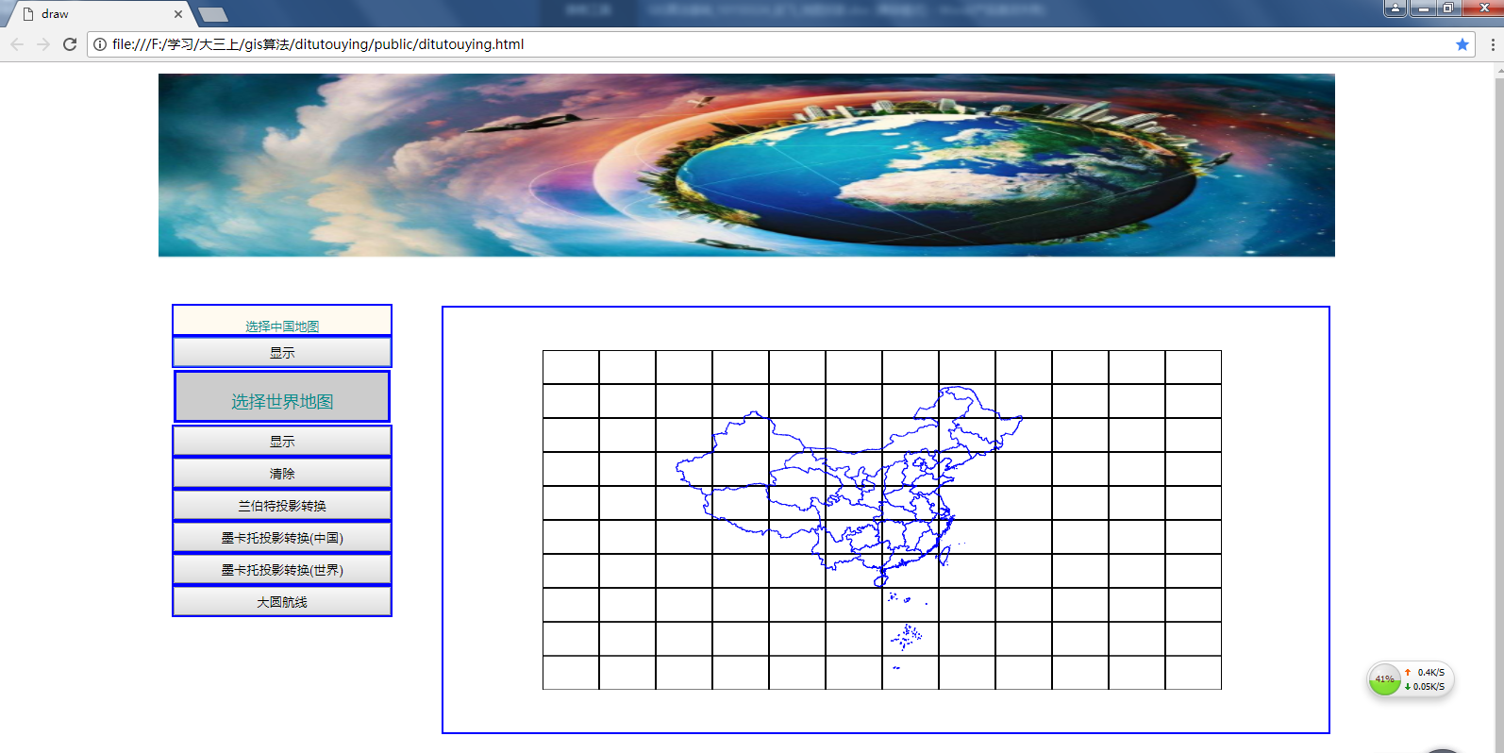  世界地图  读取世界地图的gen文件，在canvas里面利用moveto()，lineto()进行绘制。  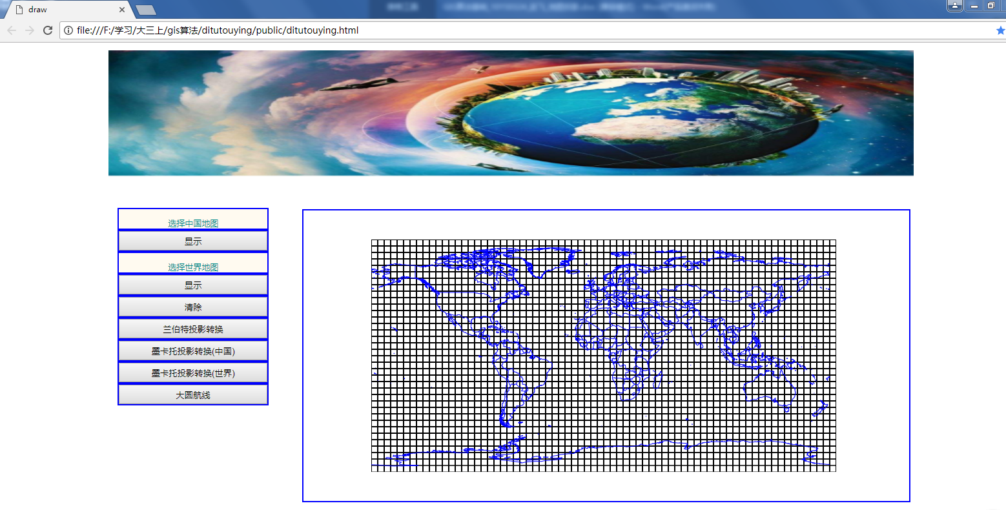  地图投影  中国地图兰伯特投影  对于之前读到的数据，进行坐标解算，求解出投影之后的坐标。在canvas里面利用moveto()，lineto()进行绘制。注意网格同样要进行变化。  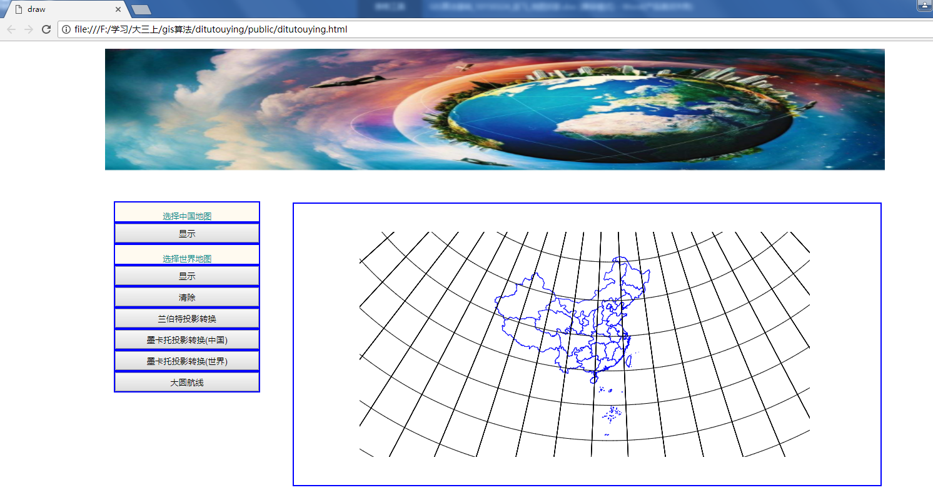  中国地图墨卡托投影  对于之前读到的数据，进行坐标解算，求解出投影之后的坐标。在canvas里面利用moveto()，lineto()进行绘制。注意网格同样要进行变化。  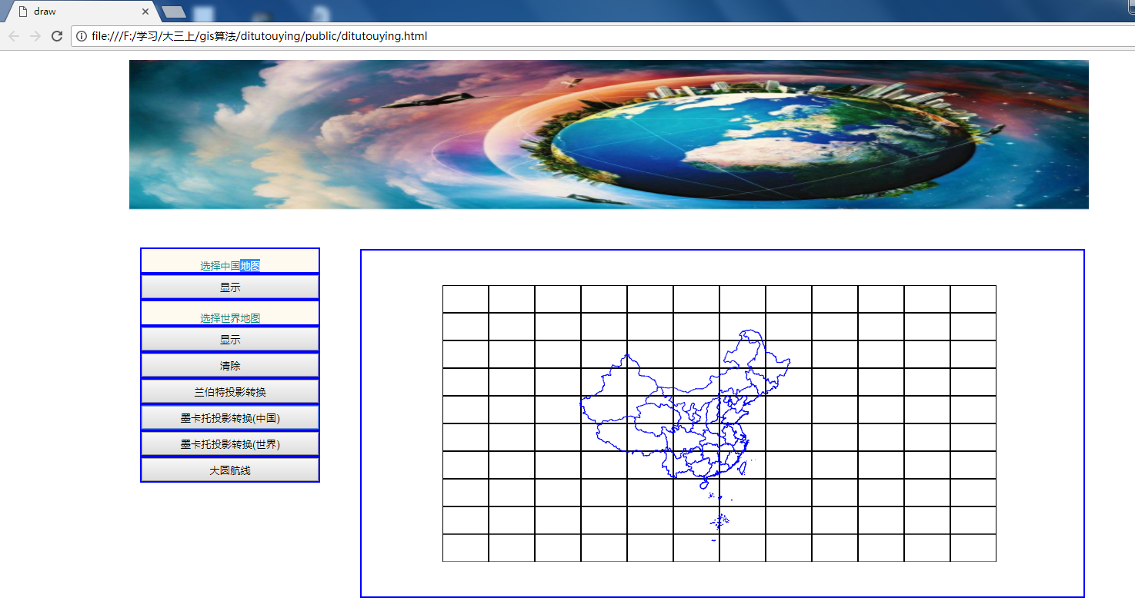  世界地图墨卡托投影  对于之前读到的数据，进行坐标解算，求解出投影之后的坐标。在canvas里面利用moveto()，lineto()进行绘制。注意网格同样要进行变化。  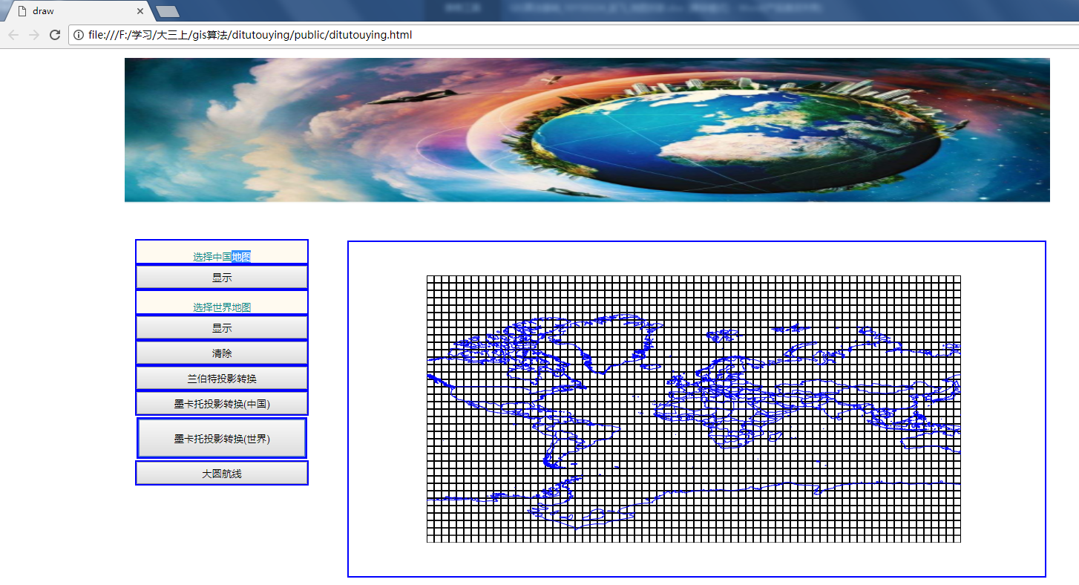  大圆航线  圆航线需要不断的解算俩点之间的中间点。然后利用尽可能多的中间点的连线去模拟大圆航线。  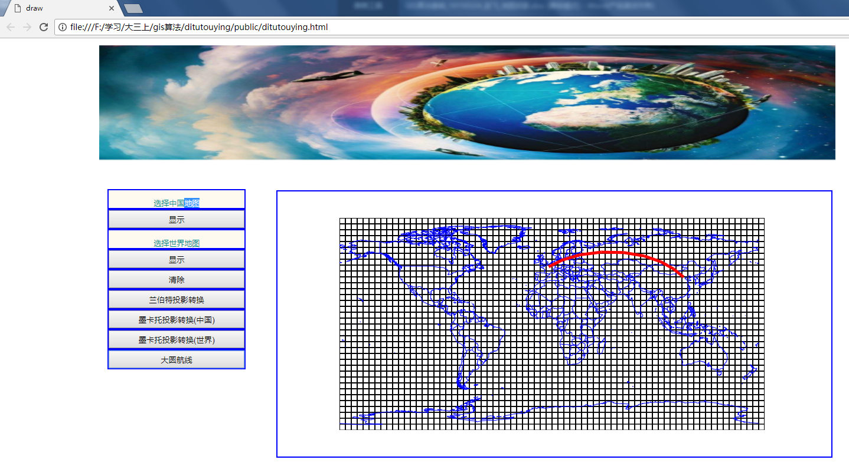
成 绩
备 注

任课教师签名：
日 期：

